Гостевой дом «Любимое»
(г.Алушта, р-н Автовокзала)

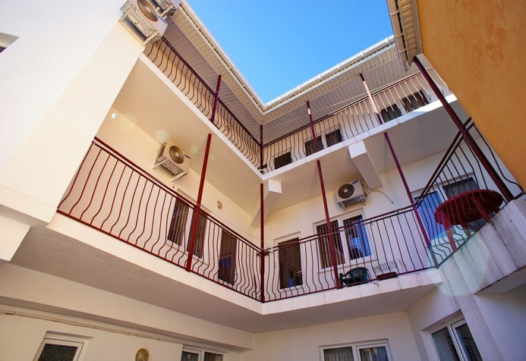
Гостевой дом расположен в Центральном районе Алушты. В шаговой доступности недорогие продовольственные магазины и рынки, кафе и бары, автовокзал, откуда самостоятельно можно отправиться на знакомство с самыми красивыми местами Крыма. Находится в 15 минутах ходьбы от основных достопримечательностей и развлечений: парки, дельфинарий, центральная набережная. Этот вариант подойдет для активных людей. Дорога до пляжа составит около 30 минут, поэтому мы советуем воспользоваться общественным транспортом (5 мин.), что сбережет Ваше время.
Гостевой дом обставлен современной мебелью. На территории есть мангальная зона, бесплатный Wi-Fi.

Пляж: галечный, городской, 1200 м до моря

Питание: кухня для самостоятельного приготовления

Номера:
2х местный «стандарт». В номере диван или двуспальная кровать, вешалка, стол, кондиционер, телевизор, холодильник санузел (душ, туалет, раковина).
2х местный «комфорт». В номере двуспальная кровать, диван, шкаф, тумбочка, стол, кондиционер, телевизор, холодильник, санузел (душ, туалет, раковина).
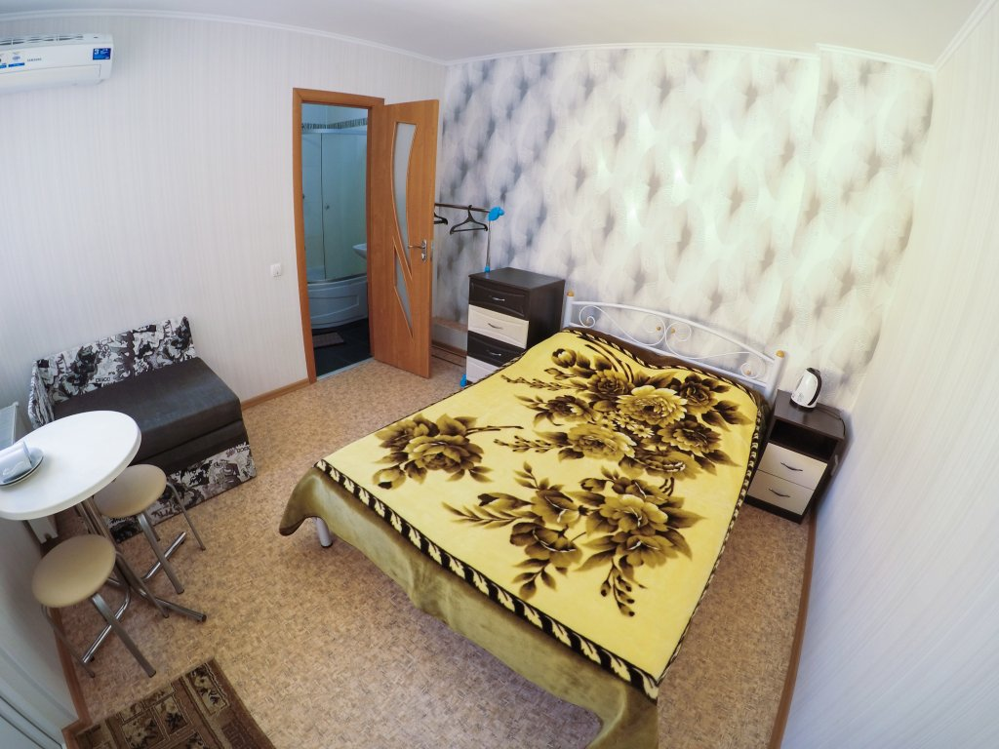
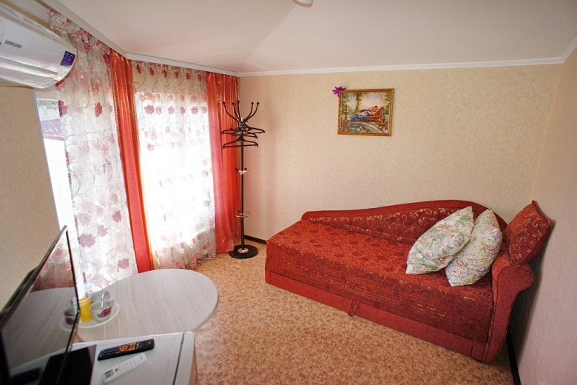
Даты заездов 2023: 17 – 27 июня, 27 июня – 7 июля, 7 – 17 июля, 17 – 27 июля, 27 июля – 6 августа, 6 – 16 августа, 16 – 26 августа, 26 августа – 5 сентября, 5 – 15 сентября

Внимание! Помимо указанных дат возможны заезды в любую дату и срок (под запрос).

Стоимость проживания: от 21400 руб./номер за 10 дней проживания, актуальную стоимость уточняйте на сайте или у Вашего менеджера!

Расчетный час: заселение с 14:00, выселение до 12:00

Больше информации и фото на сайте www.mo43.ru

